Министерство образования и науки Российской Федерации
Федеральное государственное бюджетное образовательное учреждение
высшего образования
«Пермский национальный исследовательский
политехнический университет»
Кафедра «Информационные технологии и автоматизированные системы»

ОТЧЕТ
по лабораторной работе №15
Дисциплина: основы алгоритмизации и программирования
Тема: «Сортировки Хоара и Шелла»

Выполнил работу:
студент группы РИС-20-2Б
Мухамадыев Алмаз Назимович

Проверила
Доцент кафедры ИТАС
Полякова О.А.

Пермь
2021
Цель работы
Научиться пользоваться сортировками Хоара и Шелла
Постановка задачи
Даны два множества. Найти их пересечение, с помощью сортировки
Анализ задачи
- Необходимые действия
- Ввести размеры первого и второго множеств
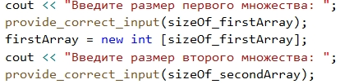
- Ввести способ формирования множеств: вручную или с помощью генератора случайных чисел
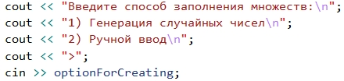
- Если пользователь выбрал ручное заполнение, то множества заполняются самим пользователем, иначе вызывается функция генерации случайных чисел
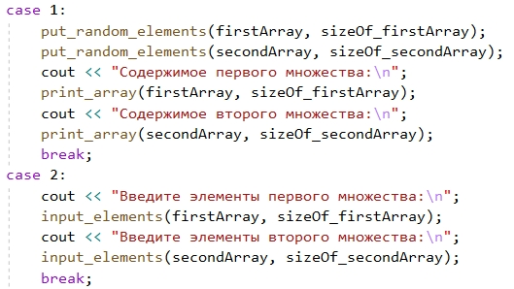
- Пользователь выбирает один из способов сортировки: Хоара или Шелла
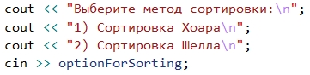

- Массивы сортируются выбранным способом сортировки, затем выводятся на экран
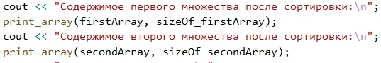
- Пересечение находится следующим образом:
- внешний цикл проходит по элементам меньшего множества, а внутренний цикл – по элементам большего множества
- если в большем множестве встречается элемент из меньшего множества, то он заносится во временный массив, который создан для сохранения общих элементов. Затем увеличивается количество общих элементов.
- создается результирующий массив с количеством элементов равным количеству найденных общих элементов
- временный массив удаляется
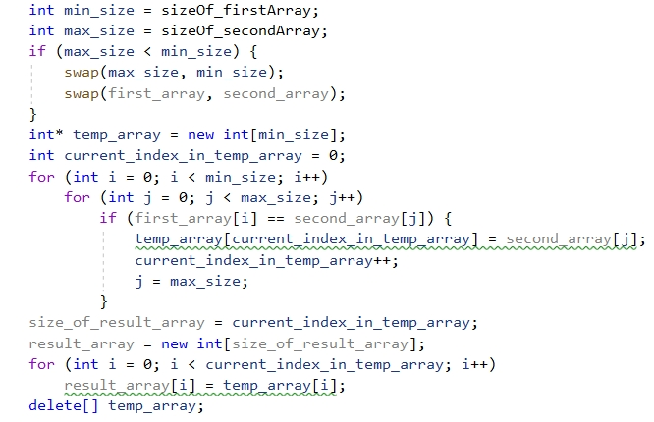
- Если есть общие элементы, то они выводятся на экран, в противном случае выводится соответствующее сообщение об отсутствии элементов
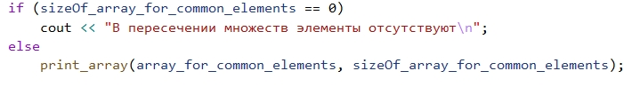

- Программный код
#include <iostream>
#include <ctime>;
using namespace std;
int* arr = new int[7];
int* firstArray, * secondArray;
int sizeOf_firstArray, sizeOf_secondArray;
void quick_sort(int* &array, int left, int right) {
int middle_element = array[(left + right) / 2];
int i = left, j = right;
while (i <= j) {
if (array[i] < middle_element)
i++;
else if (array[j] > middle_element)
j--;
else {
swap(array[i], array[j]);
i++;
j--;
}
}
if (left < j)
quick_sort(array, left, j);
if (i < right)
quick_sort(array, i, right);
}
void shell_sort(int*& array, int amountOfElements) {
int temp_element, j;
bool counterRestoringFlag = false; //флажок для восстановления значения счетчика
for (int distance = amountOfElements / 2; distance > 0; distance /= 2) {
for (int i = distance; i < amountOfElements; i++) {
temp_element = array[i];
for (j = i; j >= distance; j -= distance)
if (temp_element < array[j - distance]) {
array[j] = array[j - distance];
}
else {
counterRestoringFlag = true; //истина в флажке говорит о том, что значение счетчика нужно будет восстановить
j = j - distance * i; //значение счетчика должно гарантированно выйти за граничное значение, которое указано в условии
}
if (counterRestoringFlag) {
j = j + (distance * (i + 1)); //после возвращения в условие цикла мы еще один раз вычитаем расстояние,
//поэтому умножаем на i+1
counterRestoringFlag = false; //ложь говорит о том, что значение счетчика восстановлено
}
array[j] = temp_element;
}
}
}
void provide_correct_input(int &size) {
do {
cin >> size;
if (size < 1)
cout << "Нужно ввести положительное число\n";
} while (size < 1);
}
void put_random_elements(int*& array, int size) {
for (int i = 0; i < size; i++)
array[i] = rand() % 500;
}
void input_elements(int*& array, int size) {
for (int i = 0; i < size; i++) {
cout << i + 1 << ") ";
cin >> array[i];
}
}
void print_array(int* array, int size) {
for (int i = 0; i < size; i++) {
cout << i + 1 << ") ";
cout << array[i] << endl;
}
}
void find_intsersections_of_sets(int* first_array, int* second_array, int* &result_array, int &size_of_result_array) {
int min_size = sizeOf_firstArray;
int max_size = sizeOf_secondArray;
if (max_size < min_size) {
swap(max_size, min_size);
swap(first_array, second_array);
}
int* temp_array = new int[min_size];
int current_index_in_temp_array = 0;
for (int i = 0; i < min_size; i++)
for (int j = 0; j < max_size; j++)
if (first_array[i] == second_array[j]) {
temp_array[current_index_in_temp_array] = second_array[j];
current_index_in_temp_array++;
j = max_size;
}
size_of_result_array = current_index_in_temp_array;
result_array = new int[size_of_result_array];
for (int i = 0; i < current_index_in_temp_array; i++)
result_array[i] = temp_array[i];
delete[] temp_array;
}
void show_menu() {
system("cls");
int* array_for_common_elements;
int sizeOf_array_for_common_elements;
cout << "Введите размер первого множества: ";
provide_correct_input(sizeOf_firstArray);
firstArray = new int [sizeOf_firstArray];
cout << "Введите размер второго множества: ";
provide_correct_input(sizeOf_secondArray);
secondArray = new int[sizeOf_secondArray];
int optionForCreating = 0;
int optionForSorting = 0;
cout << "Введите способ заполнения множеств:\n";
cout << "1) Генерация случайных чисел\n";
cout << "2) Ручной ввод\n";
cout << ">";
cin >> optionForCreating;
switch (optionForCreating) {
case 1:
put_random_elements(firstArray, sizeOf_firstArray);
put_random_elements(secondArray, sizeOf_secondArray);
cout << "Содержимое первого множества:\n";
print_array(firstArray, sizeOf_firstArray);
cout << "Содержимое второго множества:\n";
print_array(secondArray, sizeOf_secondArray);
break;
case 2:
cout << "Введите элементы первого множества:\n";
input_elements(firstArray, sizeOf_firstArray);
cout << "Введите элементы второго множества:\n";
input_elements(secondArray, sizeOf_secondArray);
break;
}
cout << "Выберите метод сортировки:\n";
cout << "1) Сортировка Хоара\n";
cout << "2) Сортировка Шелла\n";
cin >> optionForSorting;
switch (optionForSorting) {
case 1:
quick_sort(firstArray, 0, sizeOf_firstArray - 1);
quick_sort(secondArray, 0, sizeOf_secondArray - 1);
break;
case 2:
shell_sort(firstArray, sizeOf_firstArray);
shell_sort(secondArray, sizeOf_secondArray);
break;
}
cout << "Содержимое первого множества после сортировки:\n";
print_array(firstArray, sizeOf_firstArray);
cout << "Содержимое второго множества после сортировки:\n";
print_array(secondArray, sizeOf_secondArray);
cout << "Пересечение множеств:\n";
find_intsersections_of_sets(firstArray, secondArray, array_for_common_elements, sizeOf_array_for_common_elements);
if (sizeOf_array_for_common_elements == 0)
cout << "В пересечении множеств элементы отсутствуют\n";
else
print_array(array_for_common_elements, sizeOf_array_for_common_elements);
}
int main()
{
srand(static_cast<int>(time(0)));
setlocale(LC_ALL, "");
show_menu();
system("pause");
return 0;
}
- Демонстрация работы программы
Случайная генерация
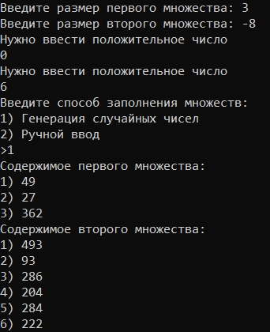

Ручной ввод
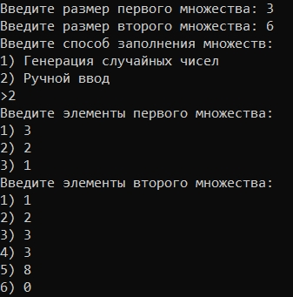

Сортировка Хоара
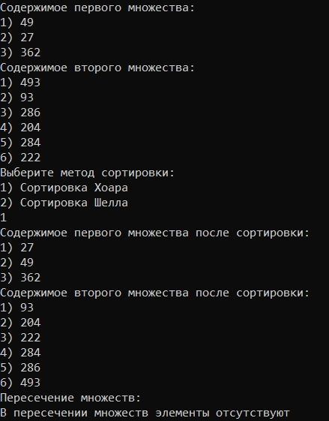

Сортировка Шелла
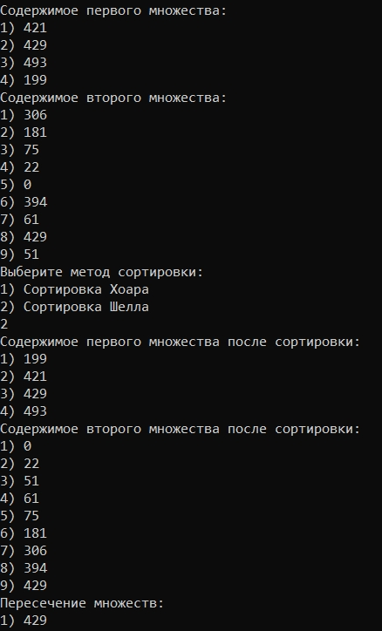

Сортировка Хоара и вывод пересечения множеств

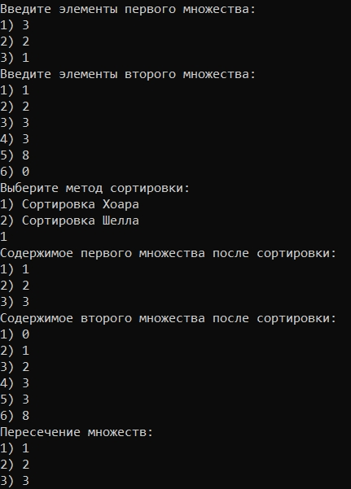

- Типы переменных
Int*, int, bool
- Представление данных
Int* - динамические массивы для двух множеств, временный динамический массив, динамический массив для элементов пересечения
Int – размеры множеств, средний элемент в сортировке Хоара, левые и правые границы массива в сортировке Хоара, временный элемент в сортировке Шелла, расстояние м/у элементами в сортировке Шелла, индексы в циклах; размеры минимального и максимального множеств, количество элементов, находящихся на пересечении, случайные элементы в функции генерации случайных элементов, переменные для выбора опций заполнения и сортировки
Bool – флажок для выхода из внутреннего цикла в функции сортировки Шелла
- Операторы ввода-вывода
Cout – оператор вывода данных на консоль, cin – оператор ввода данных ч/з клавиатуру

- Используемые операторные структуры
В программе использовались следующие операторные структуры: цикл с постусловием do-while, цикл с предусловием while, цикл со счетчиком for, оператор условного ветвления if, оператор выбора switch, оператор возврата return
- Проблемы и их решения
Чтобы не использовать оператор break, был введен флажок для выхода из внутреннего цикла в сортировке Шелла. Когда встает необходимость выхода из цикла, флажок принимает значение true, из переменной цикла вычитается значение равное произведению текущего расстояния между элементами и текущего значения внешнего цикла. Таким образом, мы гарантированно выйдем из внутреннего цикла. Затем происходит проверка флажка, и если значение истинно (т.е. был произведен заблаговременный выход из внутреннего цикла), то значение флажка принимает значение ложь и восстанавливается значение переменной внутреннего цикла прибавлением к ней произведения расстояния между элементами и значения внешнего цикла, увеличенное на единицу (т.к. после выхода за границу внутреннего цикла, из переменной внутреннего цикла происходит вычитание расстояния между элементами, поэтому восстанавливаем значение, прибавляя множителю (значению внешнего цикла) единицу).
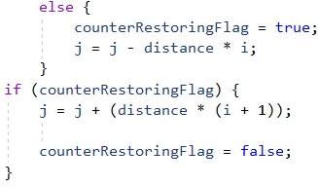

Блок-схемы
Основная часть
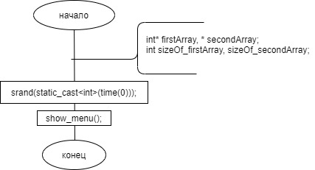

Быстрая сортировка
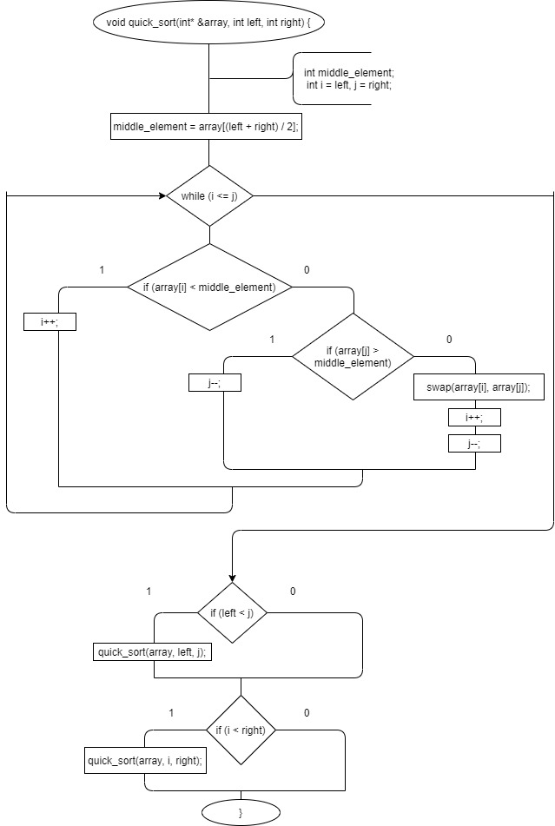

Сортировка Шелла
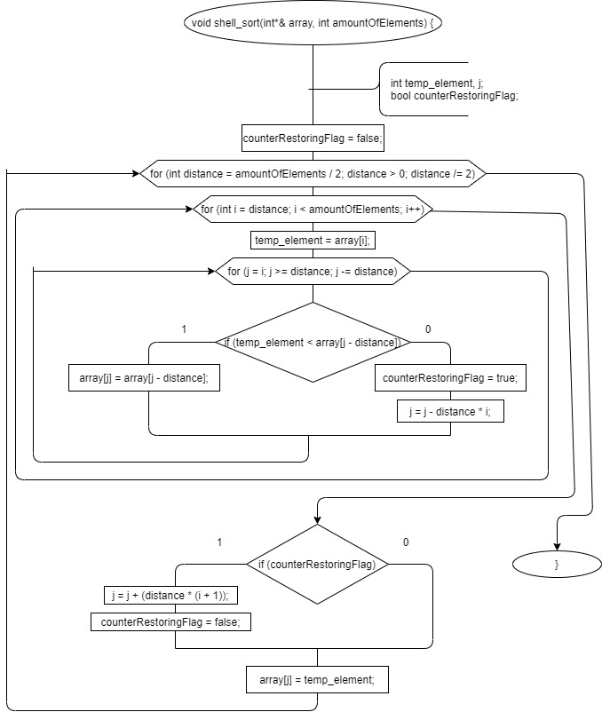

Ввод элементов массива
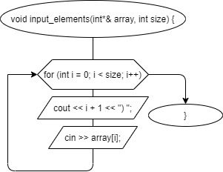

Вывод массива
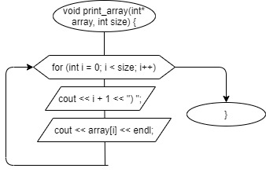

Генератор случайных чисел
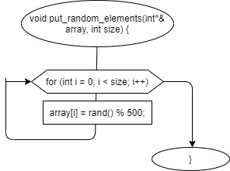

Поиск пересечения множеств
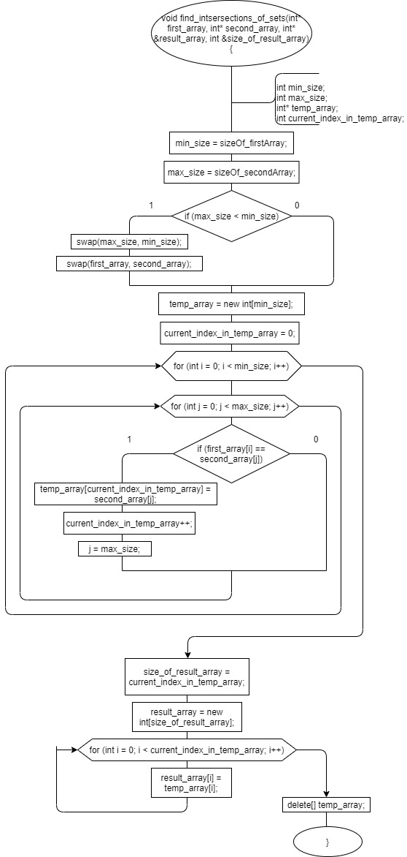

Меню
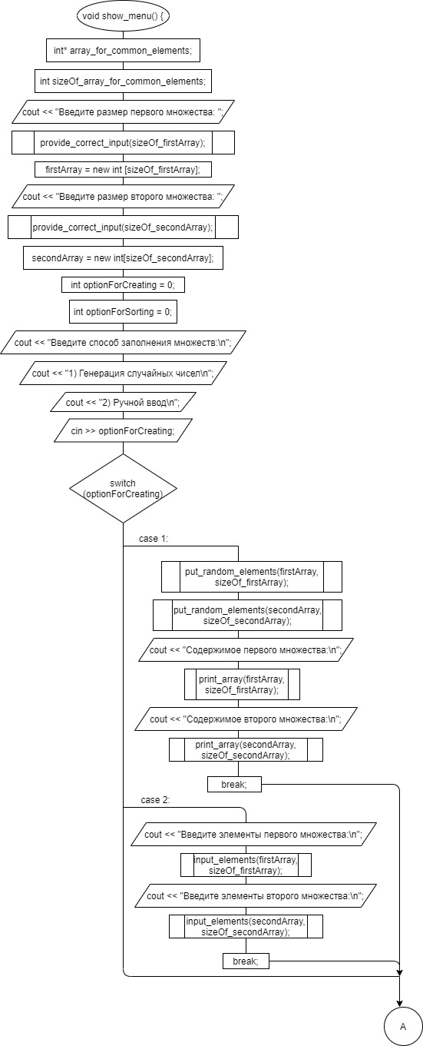
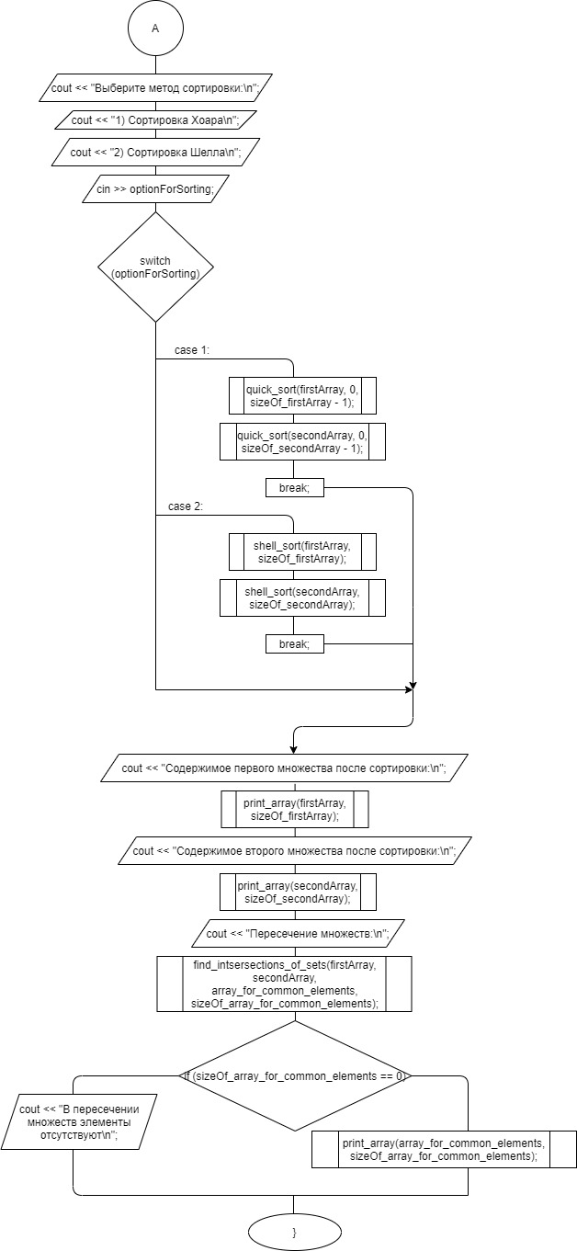
Проверка корректности ввода
